2023年度

米易县攀莲镇人民政府

部门决算
目录

公开时间：2024年9月 23日

第一部分 部门概况 1
一、部门职责 1
二、机构设置 2
第二部分 2023年度部门决算情况说明 3
一、 收入支出决算总体情况说明 3
二、 收入决算情况说明 3
三、 支出决算情况说明 4
四、财政拨款收入支出决算总体情况说明 5
五、一般公共预算财政拨款支出决算情况说明 5
六、一般公共预算财政拨款基本支出决算情况说明 13
七、财政拨款“三公”经费支出决算情况说明 13
八、政府性基金预算支出决算情况说明 15
九、 国有资本经营预算支出决算情况说明 15
十、 其他重要事项的情况说明 15
第三部分 名词解释 18
第四部分 附件 23
第五部分 附表 34
一、收入支出决算总表 34
二、收入决算表 34
三、支出决算表 34
四、财政拨款收入支出决算总表 34
五、财政拨款支出决算明细表 34
六、一般公共预算财政拨款支出决算表 34
七、一般公共预算财政拨款支出决算明细表 34
八、一般公共预算财政拨款基本支出决算表 34
九、一般公共预算财政拨款项目支出决算表 34
十、政府性基金预算财政拨款收入支出决算表 34
十一、国有资本经营预算财政拨款收入支出决算表 34
十二、国有资本经营预算财政拨款支出决算表 34
十三、财政拨款“三公”经费支出决算表 34

第一部分 部门概况

部门职责

1.落实政策。宣传、落实好党的路线、方针、政策和国家的法律、法规，稳定农村基本经济制度，坚持依法行政，推进政务公开，加强对村民委员会的指导，提高、培育村民委员会自治能力。
2.促进发展。科学制订发展规划，营造农村经济发展环境，加强农村市场监督，培育、提升市场功能，搞活市场流通，推广农业技术，完善农业社会化服务体系，引导农民发展现代化农业，调整产业结构，加强农村劳动力技能培训，引导农村劳动力转移和就业，不断提高社会主义新农村建设水平。
3.维护稳定。要坚持“立党为公，执政为民”，紧紧围绕实现和维护群众利益开展工作，突出解决人民群众最关心、最直接、最现实的利益问题。要加强和巩固农村基层政权建设和民主法制建设，加强社会治安综合治理，加强对突发事件的预警和管理，建立、健全各种应急机制，加强民事纠纷调解，化解农村社会矛盾，开展农村扶贫和社会救助，切实保障农民合法权益，维护农村社会稳定。
4.加强管理。加强民政、教育、科技、文化、卫生、计划生育、安全生产、劳动保障和乡村规划等社会管理，加强社会主义精神文明建设，做好防灾减灾工作，加强环境保护，努力改善农村人居环境，不断提高农村人口素质和农民生活质量。
5.提供服务。进一步发展和完善农业社会化服务体系，引导各类协会和农村专业合作经济组织发展并充分发挥其作用，发展农村社会公益事业和集体公益事业，加强农村基础设施建设，增加公共产品，提供政策、科技、市场信息和社会救济、救助服务，及时向上级党委、政府反映社情民意，进一步密切党和人民群众的关系。

二、机构设置
米易县攀莲镇人民政府部门下属二级预算单位1个，其中行政单位1个，参照公务员法管理的事业单位0个，其他事业单位0个。
纳入米易县攀莲镇人民政府部门2023年度部门决算编制范围的二级预算单位包括:米易县攀莲镇人民政府。
纳入攀莲镇2023年度部门决算编制范围的二级单位包括:
1.便民服务中心
2.农业农村服务中心
3.村镇建设服务中心
4.宣传文化旅游服务中心

第二部分 2023年度部门决算情况说明

- 收入支出决算总体情况说明
2023年度收、支总计均为10421.64万元。与2022年度相比，收、支总计各减少760.59万元，减少6.80%。主要变动原因是人员变动，经费减少。
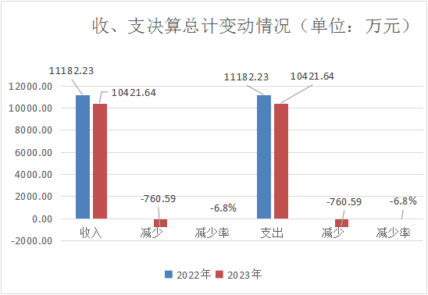
（图1：收、支决算总计变动情况图）

- 收入决算情况说明

2023年度本年收入合计7062.84万元，其中：一般公共预算财政拨款收入6088.82万元，占86.21%；政府性基金预算财政拨款收入974.02万元，占13.79%。

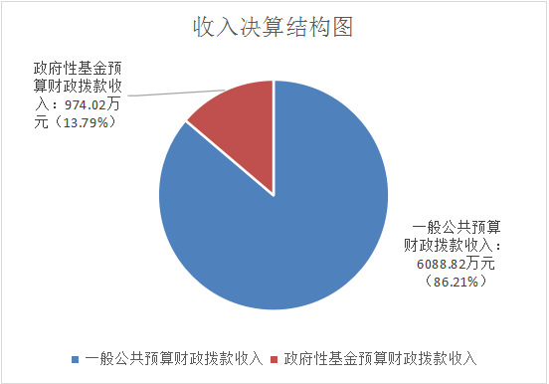

（图2：收入决算结构图）

- 支出决算情况说明

2023年度本年支出合计10421.64万元，其中：基本支出2039.71万元，占19.57%；项目支出8381.93万元，占80.43%。

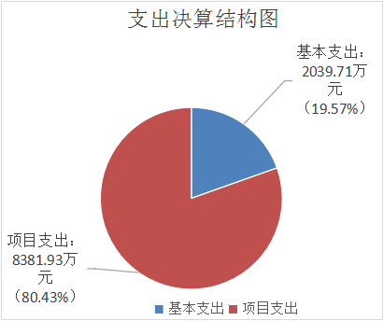
（图3：支出决算结构图）（饼状图）

四、财政拨款收入支出决算总体情况说明
2023年度财政拨款收、支总计均为10421.64万元。与2022年度相比，财政拨款收、支总计各减少760.59万元，减少6.80%。主要变动原因是人员变动，经费减少。

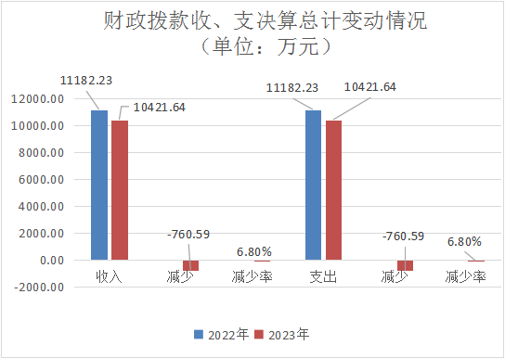
（图4：财政拨款收、支决算总计变动情况）

五、一般公共预算财政拨款支出决算情况说明

（一）一般公共预算财政拨款支出决算总体情况
2023年度一般公共预算财政拨款支出6093.83万元，占本年支出合计的58.47%。与2022年度相比，一般公共预算财政拨款支出增加1378.58万元，增长29.24%。主要变动原因是项目增加。

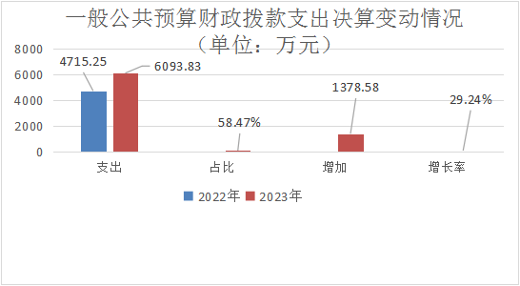
（图5：一般公共预算财政拨款支出决算变动情况）

（二）一般公共预算财政拨款支出决算结构情况
2023年度一般公共预算财政拨款支出6093.83万元，主要用于以下方面:一般公共服务支出1407.24万元，占23.09%；公共安全支出25.00万元，占0.41%；文化旅游体育与传媒支出30.56万元，占0.50%；社会保障和就业支出692.02万元，占11.36%；卫生健康支出115.04万元，占1.89%；城乡社区支出2083.17万元，占34.18%；农林水支出568.55万元，占9.33%；自然资源海洋气象等支出100.00万元，占1.64%；住房保障支出1066.40万元，占17.50%；灾害防治及应急管理支出5.87万元，占0.10%。

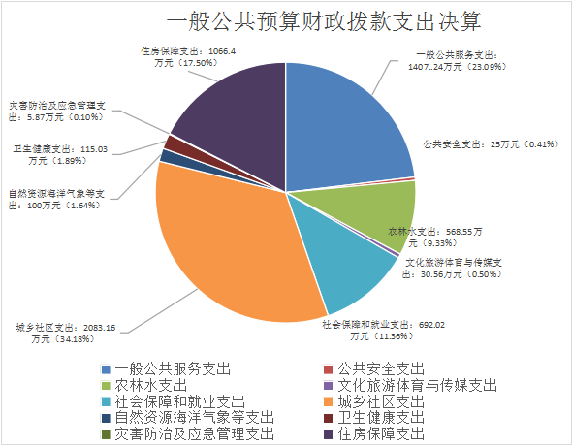
（图6：一般公共预算财政拨款支出决算结构）

（三）一般公共预算财政拨款支出决算具体情况

2023年度一般公共预算支出决算数为6093.83万元，完成预算100%。其中：
- 一般公共服务（类）人大事务（款）代表工作（项）: 支出决算为4.09万元，完成预算100%，决算数等于预算数。
- 一般公共服务（类）政府办公厅（室）及相关机构事务（款）行政运行（项）: 支出决算为964.83万元，完成预算100%，决算数等于预算数。
- 一般公共服务（类）政府办公厅（室）及相关机构事务（款）一般行政管理事务（项）: 支出决算为60.48万元，完成预算100%，决算数等于预算数。
- 一般公共服务（类）政府办公厅（室）及相关机构事务（款）信访事务（项）: 支出决算为8.60万元，完成预算100%，决算数等于预算数。
- 一般公共服务（类）政府办公厅（室）及相关机构事务（款）事业运行（项）: 支出决算为360.13万元，完成预算100%，决算数等于预算数。
- 一般公共服务（类）统计信息业务（款）一般行政管理事务（项）: 支出决算为2.20万元，完成预算100%，决算数等于预算数。
- 一般公共服务（类）纪检监察业务（款）其他纪检监察业务支出（项）: 支出决算为1.70万元，完成预算100%，决算数等于预算数。
- 一般公共服务（类）民族事务（款）其他民族事务支出（项）: 支出决算为1.20万元，完成预算100%，决算数等于预算数。
- 一般公共服务（类）组织事务（款）其他组织事务支出（项）: 支出决算为4.00万元，完成预算100%，决算数等于预算数。
- 公共安全支出（类）公安（款）一般行政管理事务（项）： 支出决算为5.00万元，完成预算100%，决算数等于预算数。
- 公共安全支出（类）其他公共安全支出（款）其他公共安全支出（项）： 支出决算为20.00万元，完成预算100%，决算数等于预算数。
- 文化旅游体育与传媒支出（类）文化和旅游（款）文化活动（项）： 支出决算为2.75万元，完成预算100%，决算数等于预算数。
- 文化旅游体育与传媒支出（类）文化和旅游（款）其他文化和旅游支出（项）：支出决算为0.55万元，完成预算100%，决算数等于预算数。
- 文化旅游体育与传媒支出（类）体育（款）群众体育（项）： 支出决算为15.23万元，完成预算100%，决算数等于预算数。
- 文化旅游体育与传媒支出（类）其他文化旅游体育与传媒支出（款）宣传文化发展专技支出（项）：支出决算为5.03万元，完成预算100%，决算数等于预算数。
- 文化旅游体育与传媒支出（类）其他文化旅游体育与传媒支出（款）其他文化旅游体育与传媒支出（项）：支出决算为7.00万元，完成预算100%，决算数等于预算数。
- 社会保障和就业支出（类）民族管理事务（款）基层政权建设和社区治理（项）: 支出决算为371.26万元，完成预算100%，决算数等于预算数。
- 社会保障和就业支出（类）行政事业单位养老支出（款）行政单位离退休（项）: 支出决算为42.83万元，完成预算100%，决算数等于预算数。
- 社会保障和就业支出（类）行政事业单位养老支出（款）事业单位离退休（项）: 支出决算为10.14万元，完成预算100%，决算数等于预算数。
- 社会保障和就业支出（类）行政事业单位养老支出（款）机关事业单位基本养老保险缴费支出（项）: 支出决算为153.18万元，完成预算100%，决算数等于预算数。
- 社会保障和就业支出（类）行政事业单位养老支出（款）机关事业单位职业年金缴费支出（项）: 支出决算为27.93万元，完成预算100%，决算数等于预算数。
- 社会保障和就业支出（类）抚恤（款）死亡抚恤（项）: 支出决算为15.18万元，完成预算100%，决算数等于预算数。
- 社会保障和就业支出（类）其他社会保障和就业支出（款）其他社会保障和就业支出（项）: 支出决算为71.50万元，完成预算100%，决算数等于预算数。
- 卫生健康支出（类）行政事业单位医疗（款）行政单位医疗（项）：支出决算为33.08万元，完成预算100%，决算数等于预算数。
- 卫生健康支出（类）行政事业单位医疗（款）事业单位医疗（项）：支出决算为35.30万元，完成预算100%，决算数等于预算数。
- 卫生健康支出（类）行政事业单位医疗（款）公务员医疗补助（项）：支出决算为46.66万元，完成预算100%，决算数等于预算数。
- 城乡社区支出（类）城乡社区管理事务（款）一般行政管理事务（项）: 支出决算为10.50万元，完成预算100%，决算数等于预算数。
- 城乡社区支出（类）城乡社区管理事务（款）其他城乡社区管理事务支出（项）: 支出决算为2044.75万元，完成预算100%，决算数等于预算数
- 城乡社区支出（类）城乡社区公共设施（款）其他城乡社区公共设施支出（项）: 支出决算为23.11万元，完成预算100%，决算数等于预算数
- 城乡社区支出（类）其他城乡社区支出（款）其他城乡社区支出（项）: 支出决算为4.80万元，完成预算100%，决算数等于预算数。
- 农林水支出（类）农业农村（款）事业运行（项）: 支出决算为232.05万元，完成预算100%，决算数等于预算数。
- 农林水支出（类）农业农村（款）病虫害控制（项）: 支出决算为14.00万元，完成预算100%，决算数等于预算数。
- 农林水支出（类）农业农村（款）农村道路建设（项）: 支出决算为39.40万元，完成预算100%，决算数等于预算数。
- 农林水支出（类）农业农村（款）农田建设（项）: 支出决算为3.05万元，完成预算100%，决算数等于预算数。
- 农林水支出（类）农业农村（款）其他农业农村支出（项）: 支出决算为208.44万元，完成预算100%，决算数等于预算数。
- 农林水支出（类）林业和草原（款）林业草原防灾减灾（项）: 支出决算为25.00万元，完成预算100%，决算数等于预算数。
- 农林水支出（类）农村综合改革（款）对村民委员会和村党支部的补助（项）: 支出决算为37.40万元，完成预算100%，决算数等于预算数。
- 农林水支出（类）其他农林水支出（款）其他农林水支出（项）: 支出决算为9.21万元，完成预算100%，决算数等于预算数。
- 自然资源海洋气象等支出（类）自然资源事务（款）土地资源储备支出（项）: 支出决算为100万元，完成预算100%，决算数等于预算数。
- 住房保障支出（类）保障性安居工程支出（款）农村危房改造（项）：支出决算为500万元，完成预算100%，决算数等于预算数。
- 住房保障支出（类）保障性安居工程支出（款）老旧小区改造（项）：支出决算为448.00万元，完成预算100%，决算数等于预算数。
- 住房保障支出（类）住房改革支出（款）住房公积金（项）：支出决算为118.40万元，完成预算100%，决算数等于预算数。
- 灾害防治及应急管理支出（类）应急管理事务（款）灾害风险防治（项）：支出决算为5.87万元，完成预算100%，决算数等于预算数。

六、一般公共预算财政拨款基本支出决算情况说明
2023年度一般公共预算财政拨款基本支出2039.71万元，其中：
人员经费1570.44万元，主要包括：基本工资、津贴补贴、奖金、绩效工资、机关事业单位基本养老保险缴费、职业年金缴费、职工基本医疗保险缴费、公务员医疗补助缴费、其他社会保障缴费、住房公积金、其他工资福利支出、抚恤金、生活补助、医疗费补助。
公用经费469.27万元，主要包括：办公费、印刷费、水费、电费、邮电费、差旅费、维修（护）费、会议费、培训费、劳务费、工会经费、福利费、公务用车运行维护费、其他交通费、其他商品和服务支出。

七、财政拨款“三公”经费支出决算情况说明

（一）“三公”经费财政拨款支出决算总体情况说明
2023年度“三公”经费财政拨款支出决算为16.03万元，完成预算100%，较上年度增加0.95万元，增长6.30%。决算数与预算数持平的主要原因是严格执行计划支付、遵守廉洁从政等有关规定，严控“三公”经费支出。

（二）“三公”经费财政拨款支出决算具体情况说明
2023年度“三公”经费财政拨款支出决算中，因公出国（境）费支出决算0万元，占0%；公务用车购置及运行维护费支出决算16.03万元，占100%；公务接待费支出决算0万元，占0%。具体情况如下：

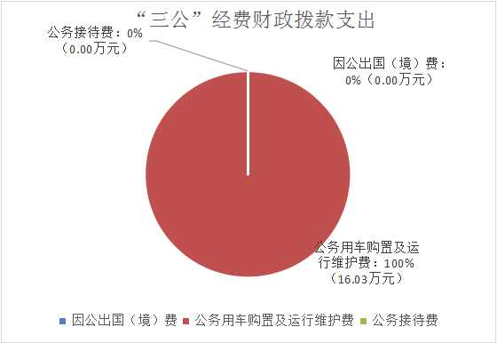

（图7：“三公”经费财政拨款支出结构）
1.因公出国（境）经费支出0万元，完成预算0.00%。全年安排因公出国（境）团组0次，出国（境）0人。因公出国（境）支出决算比2022年持平。
2.公务用车购置及运行维护费支出16.03万元,完成预算100%。公务用车购置及运行维护费支出决算比2022年度增加0.95万元，增长6.30%。主要原因是公车使用年限较长，油费逐年上涨，公车耗油量逐年上涨，维修费用逐年上涨。
其中：公务用车购置支出0万元。全年按规定更新购置公务用车0辆，其中：轿车0辆、金额0万元，越野车0辆、金额0万元，载客汽车0辆、金额0万元。截至2023年12月31日，单位共有公务用车6辆，其中：轿车4辆、越野车1辆、垃圾清运车1辆、载客汽车0辆。
公务用车运行维护费支出16.03万元。主要用于日常工作所需的公务用车燃料费、维修费、过路费、保险费等支出。
3.公务接待费支出0万元，完成预算0.00%。公务接待费支出决算比2022年度持平。主要原因是厉行节约。
国内公务接待支出0万元。国内公务接待0批次，0人次（不包括陪同人员），共计支出0万元。
外事接待支出0万元，共计支出0万元。

八、政府性基金预算支出决算情况说明
2023年度政府性基金预算财政拨款支出4327.82万元。

- 国有资本经营预算支出决算情况说明
2023年度国有资本经营预算财政拨款支出0万元。

- 其他重要事项的情况说明

（一）机关运行经费支出情况
2023年度，米易县攀莲镇人民政府部门运行经费支出469.27万元，比2022年度增加439.64万元。主要原因是今年运行经费统计了办公及印刷费、邮电费、差旅费、会议费、福利费、维修（护）费等基本支出费用。

（二）政府采购支出情况
2023年度，米易县攀莲镇人民政府部门采购支出总额0万元，其中：政府采购货物支出0万元、政府采购工程支出0万元、政府采购服务支出0万元。授予中小企业合同金额0万元，占政府采购支出总额的0.00%，其中：授予小微企业合同金额0万元，占政府采购支出总额的0.00%。

（三）国有资产占有使用情况
截至2023年12月31日，米易县攀莲镇人民政府部门共有车辆6辆，其中：应急保障用车1辆、特种专业技术用车2辆、其他用车3辆，其他用车主要是用于日常业务工作。单价100万元以上设备（不含车辆）0台（套）。

（四）预算绩效管理情况
根据预算绩效管理要求，米易县攀莲镇人民政府部门在2023年度预算编制阶段，组织对行政工资性支出、事业基本养老保险、离退休医疗补助等108个项目开展了预算事前绩效评估，对这108个项目编制了绩效目标，预算执行过程中，选取108个项目开展绩效监控。
组织对2023年度一般公共预算、政府性基金预算、国有资本经营预算、社会保险基金预算以及资本资产、债券资金等全面开展绩效自评，形成米易县攀莲镇人民政府部门整体（含部门预算项目）绩效自评报告、2023年度攀莲镇城市建设失地无业农民社会保障政府补贴绩效自评报告，其中，米易县攀莲镇人民政府部门整体（含部门预算项目）绩效自评得分为96分，绩效自评综述：2023年，我镇进一步强化管理，对标对表，较好完成了年度工作目标。通过加强预决算收支管理，部门整体支出管理水平得到提升；攀莲镇城市建设失地无业农民社会保障政府补贴绩效自评得分为99分，绩效自评综述：攀莲镇城市建设失地无业农民社会保障政府补贴项目的实施促进了失地无业农民基本生活，促进米易和谐、稳定发展。对促进米易县社会各项事业发展起到了积极推动作用。绩效自评报告详见附件。

- 名词解释

1．财政拨款收入：指单位从同级财政部门取得的财政预算资金。
2．年初结转和结余：指以前年度尚未完成、结转到本年按有关规定继续使用的资金。
3．一般公共服务支出（类）人大事务（款）一般行政管理事务（项）:指单位未单独设置项级科目的其他项目支出。
4．一般公共服务支出（类）人大事务（款）代表工作（项）:指人大代表开展各类视察等方面的支出。
5．一般公共服务支出（类）政府办公厅（室）及相关机构事务（款）行政运行（项）:指行政单位的基本支出。
6．一般公共服务支出（类）政府办公厅（室）及相关机构事务（款）一般行政管理事务（项）:指行政单位未单独设置项级科目的其他项目支出。
7．一般公共服务支出（类）政府办公厅（室）及相关机构事务（款）信访事务（项）:指政府用于接待群众来信来访方面的支出。
8．一般公共服务支出（类）政府办公厅（室）及相关机构事务（款）事业运行（项）:指事业单位的基本支出。
9．一般公共服务支出（类）民族事务（款）其他民族事务支出（项）:指其他用于民族事物方面的支出。
10．公共安全支出（类）公安(款）一般行政管理事务(项）:指行政单位未单独设置项级科目的其他项目支出。
11．文化旅游体育与传媒支出（类）文化和旅游(款）其他文化和旅游支出(项）:指单位其他用于文化和旅游方面的支出。
12．文化旅游体育与传媒支出（类）其他文化旅游体育与传媒支出(款）宣传文化发展专项支出(项）:指按照国家有关政策支持宣传文化单位发展的专项支出。
13．社会保障和就业支出（类）人力资源和社会保障管理事务（款）其他人力资源和社会保障管理事务支出（项）:指其他用于人力资源和社会保障管理事务方面的支出。
14．社会保障和就业支出（类）民政管理事务（款）基层政权和社区建设（项）:指开展城乡社区治理、城乡社区服务（乡村便民服务）、村（居）民自治、村居务公开、乡镇（街道）服务能力建设等基层政权建设和社区治理工作的支出。
15．社会保障和就业支出（类）行政事业单位养老支出（款）行政单位离退休（项）:指行政单位开支的离退休经费。
16．社会保障和就业支出（类）行政事业单位养老支出（款）事业单位离退休（项）:指事业单位开支的离退休经费。
17．社会保障和就业支出（类）行政事业单位养老支出（款）机关事业单位基本养老保险缴费支出（项）:指机关事业单位实施养老保险制度由单位缴纳的基本养老保险费支出。
18．社会保障和就业支出（类）抚恤（款）伤残抚恤（项）:指按规定用于伤残人员的抚恤金和按规定开支的各种伤残补助。
19．卫生健康支出（类）行政事业单位医疗（款）行政单位医疗（项）:指行政单位基本医疗保险缴费经费，未参加医疗保险的行政单位的公费医疗经费，按国家规定享受离休人员、红军老战士待遇的医疗经费。
20．卫生健康支出（类）行政事业单位医疗（款）事业单位医疗（项）:指财政部门安排的事业单位基本医疗保险缴费经费，未参加医疗保险的事业单位的公费医疗经费，按照国家规定享受离休人员待遇的医疗经费。
21．卫生健康支出（类）行政事业单位医疗（款）公务员医疗补助（项）:指财政部门安排的公务员医疗补助经费。
22．农林水支出（类）农业农村（款）农村道路建设（项）:指农村公路、乡村道路建设方面的支出
23．农林水支出（类）农业农村（款）其他农业农村支出（项）:指其他用于农业农村方面的支出。
24．农林水支出（类）林业和草原（款）林业草原防灾减灾（项）:指用于病虫害等有害生物灾害、森林草原防火、野生动物疫病灾害等方面的支出。
25．农林水支出（类）巩固脱贫衔接乡村振兴（款）农村基础设施建设（项）:指用于农村欠发达地区乡村道路、住房、基本农田、水利设施、人畜饮水、生态环境保护等生产生活条件改善方面的支出。
26．农林水支出（类）农村综合改革（款）对村民委员会和村党支部的补助（项）:指各级财政对村民委员会和村党支部的补助支出，以及支持建立县级基本财力保障机制安排的村级组织运转奖补资金。
27．农林水支出（类）农村综合改革（款）对村集体经济组织的补助（项）:指农村税费改革后对村集体经济组织的补助支出。
28．农林水支出（类）农村综合改革（款）其他农村综合改革支出（项）:指其他用于农村综合改革支方面的支出。
29．农林水支出（类）其他农林水支出（款）其他农林水支出（项）:指其他用于农林水方面的支出。
30．交通运输支出（类）公路水路运输（款）公路建设（项）:指新建公路支出，公路改建支出，特大型桥梁建设支出，公路客运站（场）建设支出。
31．交通运输支出（类）公路水路运输（款）公路养护（项）:指公路养护支出。
32．住房保障支出（类）住房改革支出（款）住房公积金（项）:指行政事业单位按人力资源和社会保障部、财政部规定的基本工资和津贴补贴以及规定比例为职工缴纳的住房公积金。
33．灾害防治及应急管理支出（类）应急管理事务（款）灾害风险防治（项）:指组织、指导、协调各类风险灾害防范治理方面的支出。
34．基本支出：指为保障机构正常运转、完成日常工作任务而发生的人员支出和公用支出。
35．项目支出：指在基本支出之外为完成特定行政任务和事业发展目标所发生的支出。
36．“三公”经费：指部门用财政拨款安排的因公出国（境）费、公务用车购置及运行费和公务接待费。其中，因公出国（境）费反映单位公务出国（境）的国际旅费、国外城市间交通费、住宿费、伙食费、培训费、公杂费等支出；公务用车购置及运行费反映单位公务用车车辆购置支出（含车辆购置税）及租用费、燃料费、维修费、过路过桥费、保险费等支出；公务接待费反映单位按规定开支的各类公务接待（含外宾接待）支出。
37．机关运行经费：为保障行政单位（含参照公务员法管理的事业单位）运行用于购买货物和服务的各项资金，包括办公及印刷费、水费、电费、邮电费、差旅费、维修（护）费、租赁费、会议费、培训费、福利费、劳务费、委托业务费、工会经费、其他交通费用公务用车运行维护费以及其他费用。

第四部分 附件

附件1
米易县攀莲镇人民政府
2023年部门整体支出绩效自评报告

一、部门概况
（一）机构组成
攀莲镇人民政府设立党政机关，政府下属单位农业农村服务中心、便民服务中心、村镇建设服务中心、宣传文化旅游服务中心。
（二）机构职能
1.贯彻执行党和国家的各项方针、政策、法律、法规，以及上级行政机关和本乡镇党委、乡镇人代会的决议、决定。
2.制定并执行本行政区域内经济和社会发展规划、计划。
3.负责乡村振兴、新农村建设和推进城乡一体化的组织
和实施。
4.负责辖区经济、文化、教育、科技、卫生健康、民政、 社会保障、民族宗教、村镇建设、司法、退役军人、扶贫、安全、统计等行政管理和服务工作。
5.负责农业产业结构调整和“三农”服务工作。
6.建立健全社会治安综合防范体系，开展爱国卫生、环境卫生监督检查，环境、资源保护等工作，促进人与自然和谐发展。
7.负责应急管理抢险救灾工作，保护人民生命财产安全。
8.完成上级党委、政府交办的其他工作。
我镇人大主席团、纪委、人武部按有关规定设置并履行相应职责，我镇工会、共青团和妇联按有关章程设置并履行相应职责。
（三）人员概况
我镇共有编制86名，其中行政编制37名，全额拨款事业编制46名，机关工勤编制3名，现有在编职工79名，其中公务员36名、事业人员43名。
二、部门财政资金收支情况
（一）部门财政资金收入情况
2023年收入决算总额为10421.64 万元，其中：当年财政拨款收入7062.84万元，上年结转收入3358.80万元。
（二）部门财政资金支出情况
2023年支出决算总额为10421.64万元，其中：一般公共服务支出1407.24万元，占总支出13.50%；公共安全支出25.00万元，占总支出0.24%；文化旅游体育与传媒支出30.56万元，占总支出0.29%；社会保障和就业支出692.02万元，占总支出6.64%；卫生健康支出115.04万元，占总支出1.10%; 城乡社区支出6366.50万元，占总支出61.09%；农林水支出568.55万元，占总支出5.46%；自然资源海洋气象等支出100.00万元，占总支出0.96%；住房保障支1066.40万元，占总支出10.23%；灾害防治及应急管理支出5.86万元，占总支出0.06%；其他支出44.47万元，占总支出0.43%。
1.一般公共服务支出1407.24万元，主要用于机关及下属事业单位人员工资、日常运转以及为完成特定行政工作任务和事业发展目标而安排的年度工作支出。
2.公共安全支出25.00万元，主要用于城区夜间巡逻及维稳专项应急处置工作支出。
3.社会保障和就业支出692.02万元，主要用于村组干部报酬、单位基本养老保险缴费支出。
4.农林水支出568.55万元，主要用于森林草原防灭火、清理可燃物、防汛宣传等支出。
5.自然资源海洋气象等支出100.00万元，主要用于棚户区改造工程款。
6.文化旅游体育与传媒支出30.56万元，主要用于全国文明城市创建、新时代文明实践站中心建设宣传支出。
7.位房保障支出1066.40万元，主要用于机关及下属事业单位按照规定标准为职工缴纳住房公积金等支出。
8.城乡社区支出6366.50万元，主要用于城乡基础设施、小城镇建设、征地拆迁等支出。
9.卫生健康支出115.04万元，主要用于机关及下属事业单位按照规定标准为职工缴纳单位医疗支出、城乡居民医疗保险参保扩面专项工作费用。
10.灾害防治及应急管理支出5.87万元，主要用于全国自然灾害综合风险普查工作。
11.其他支出44.47万元,主要用于阳光运动公园项目工程款。
三、部门整体预算绩效管理情况
（一）部门预算项目绩效管理
我镇按照财政局预算安排，年初预算本单位的日常公用 经费和人员经费，确保单位日常工作的正常运行，按月根据
社会保险事业管理局的社会保险征集计划单缴纳社会保险费，按月准时发放职工工资。在工作中严格控制支出，节约
开支，预算完成情况良好，无违规记录。
（二）结果应用情况
绩效自评公开方面，我镇严格按照县财政要求，在镇人
大批复后，及时在米易县公众信息网上公开。
评价结果整改方面，牢固树立过紧日子的思想，坚持量 入为出、量力而行，严格按照经费使用要求，精心组织收入、
支出，开展绩效管理和评价工作。
应用结果反馈方面，我镇严格按照财务管理制度，执行 上级有关部门出台的财经纪律相关规定，严控"三公经费"、 会议费、培训费、差旅费等支出；加强政府信息公开，提高
政府信息公开的质量和实效。
（三）自评质量
2023年，我镇进一步强化管理，对标对表，较好完成了 年度工作目标。通过加强预决算收支管理，部门整体支出管 理水平得到提升。依据部门整体支出绩效评价指标体系，结 合我镇实际，综合评定我单位2023年部门整体支出绩效得分96分。
四、评价结论及建议
（一）评价结论
我镇支出中各项资金的拨付及管理均采用国库集中支付，且严格执行资金审批拨付制度，各项支出确保了机构正
常运转，较好地保障了年度各项工作任务的顺利开展。
（二）存在问题
1.绩效目标管理意识淡薄
2.预算编制精准度不够
（三）改进建议
加强财务管理制度建设，完善单位内部财务管理制度，增强可执行性；提高部门预算编制的准确性和预算项目的可实施性，对资金使用和管理实施绩效管理、建立考核机制，实行动态管理，确保资金使用效益最大化。

附表：部门预算项目支出绩效自评表（2023年度）

附件2
攀莲镇2023年度城市建设失地无业农民社会保障政府补贴支出绩效自评报告

在县财政局的领导下，攀莲镇政府高度重视、宣文旅服务中心认真负责，严格按照项目管理规定，扎实做好失地无业农民社会保障政府补贴项目各项工作，圆满完成工作任务。
一、项目概况
2023年度米易县城市建设失地无业农民社会保障政府补贴项目在2022年度人员数量基础上由青皮、水塘、新北社区委员会审核健在人数后申报给攀莲镇人民政府，报县政府审批，由县财政局审核通过后，下拨到攀莲镇财政所，分月支付到人。
二、项目资金计划和使用情况
（一）资金计划、到位及使用情况。
1.资金计划及到位。
2023年度米易县城市建设失地无业农民社会保障政府补贴项目资金申报人数130人，金额78万元，实际支付1-11月费用68.55元（12月的123人61500元2024年支付）。其中“51042124T000010288783-攀莲镇失地无业农民相关费用”支付12.3万元；“51042122T000004862234-无业失地农民最低保障”支付56.25万元，少于申报数9.45万元。款项已支付到位。
2.资金使用
严格按照规定发放失地无业农民最低生活费，目前已130人均已清算完毕。
三、项目组织实施和使用情况
2023年度米易县城市建设失地无业农民社会保障政府补贴项目由攀莲镇财政所按月支付到人头。
四、项目绩效情况
（一）项目完成情况。
在县财政局的领导、关心和支持下，全面完成2023年度米易县城市建设失地无业农民社会保障政府补贴项目各项工作。保障失地无业农民基本生活，促进米易和谐、稳定发展。
（二）项目效益情况。
在县财政局的领导、关心和支持下，全面完成2023年度米易县城市建设失地无业农民社会保障政府补贴项目各项工作。保障失地无业农民基本生活，促进米易和谐、稳定发展。
五、评价结论和问题及建议
（一）2023年度米易县城市建设失地无业农民社会保障政府补贴项目实施，对缓解改善征地拆迁政府与农户关系起到很好的推动作用。通过对照支出绩效评分表认真自查，自评分为99分。
（二）存在的问题。
2023年度米易县城市建设失地无业农民社会保障政府补贴项目由于财政资金紧张，以后还需继续加强资金保障。
（三）相关建议。
建议财政部门加大征地拆迁项目的投入、监管业务及相关法律政策的培训力度。

项目绩效目标完成情况表
(2023年度)
项目名称 |  |  | 2023年度米易县城市建设失地无业农民社会保障政府补贴
预算单位 |  |  | 米易县攀莲镇人民政府
预算执行情况(万元) | 预算数: |  | 78 | 执行数: | 68.55
预算执行情况(万元) | 其中-财政拨款: |  | 68.55 | 其中-财政拨款: | 68.55
预算执行情况(万元) | 其它资金: |  |  | 其它资金:
年度目标完成情况 | 预期目标 |  |  | 实际完成目标
年度目标完成情况 | 发放2023年度米易县城市建设失地农民社会保障政府补贴，保障失地无业农民基本生活，促进米易和谐、稳定发展。 |  |  | 项目实施后，为群众提供良好的生活保障，对促进社会和谐稳定起到了积极作用
绩效指标完成情况 | 一级指标 | 二级指标 | 三级指标 | 预期指标值(包含数字及文字描述) | 实际完成指标值(包含数字及文字描述)
绩效指标完成情况 | 项目完成指标 | 数量指标 | 发放失地无业农民2023年社会保障政府补贴 | 130人 | 130人
绩效指标完成情况 | 项目完成指标 | 质量指标 | 发放失地无业农民最低生活费,保障基本生活,稳定农民生活及社会和谐发展 | 体现县委、县政府对失地无业农民的关心，有效提高失地农民对政府工作的满意度，有效推动米易县城市建设稳步发展。 | 体现县委、县政府对失地无业农民的关心，有效提高失地农民对政府工作的满意度，有效推动米易县城市建设稳步发展。
绩效指标完成情况 | 项目完成指标 | 时效指标 | 发放时间：2023年 | 2023年12月31日 前 | 2023年12月31日 前
绩效指标完成情况 | 项目完成指标 | 成本指标 | 发放失地无业农民2023年社会保障政府补贴 | 68.55万元 | 68.55万元
绩效指标完成情况 | 效益指标 | 社会效益  指标 | 发放失地无业农民最低生活费，保障失地无业农民基本生活，稳定农民生活及社会和谐发展 | 有效促进米易县和谐、稳定、快速发展，有效提高失地农民对人民政府工作的认可  度。 | 有效促进米易县和谐、稳定、快速发展，有效提高失地农民对人民政府工作的认可度。
绩效指标完成情况 | 效益指标 | 社会效益指标 | 发放失地无业农民最低生活费，保障失地无业农民基本生活，稳定农民生活及社会和谐发展 | 有效促进米易县和谐、稳定、快速发展，有效提高失地农民对人民政府工作的认可  度。 | 有效促进米易县和谐、稳定、快速发展，有效提高失地农民对人民政府工作的认可度。
绩效指标完成情况 | 满意度指标 | 满意度指标 | 服务人民满意度 | ≥95% | ≥95%

第五部分 附表

一、收入支出决算总表

二、收入决算表

三、支出决算表

四、财政拨款收入支出决算总表

五、财政拨款支出决算明细表

六、一般公共预算财政拨款支出决算表

七、一般公共预算财政拨款支出决算明细表

八、一般公共预算财政拨款基本支出决算表

九、一般公共预算财政拨款项目支出决算表

十、政府性基金预算财政拨款收入支出决算表

十一、国有资本经营预算财政拨款收入支出决算表

十二、国有资本经营预算财政拨款支出决算表

十三、财政拨款“三公”经费支出决算表

